

ZÁKLADNÍ ŠKOLA SLOVAN, KROMĚŘÍŽ, PŘÍSPĚVKOVÁ ORGANIZACE
ZEYEROVA 3354, 767 01 KROMĚŘÍŽ

projekt v rámci vzdělávacího programu
VZDĚLÁNÍ PRO KONKURENCESCHOPNOST

ŠABLONA ČÍSLO: III/2
NÁZEV: INOVACE A ZKVALITNĚNÍ VÝUKY PROSTŘEDNICTVÍM ICT

PŘEDMĚT: Informatika
ROČNÍK: 5. ročník
TÉMA: Malování - přání k narozeninám
AUTOR: Mgr. Jana Horáková
DATUM VYTVOŘENÍ: 20. 12. 2011

VY_32_INOVACE_ 05_JH

ANOTACE
Tato práce je určena pro žáky 5. ročníku informatiky. Mají za úkol vytvořit vlastní přání k narozeninám v programu malování a uložit práci ve formátu JPG.
Doporučený postup přípravy před hodinou: Učitel si předem musí nakopírovat předlohy textu. Je lépe vytisknout barevně na formát A5.
Zkušenosti z pilotáže: Žákům se s touto prací hezky pracovalo. Svá přání pak použily jako přání svým nejbližším. Pro žáky se speciální výukou je třeba počítat s individuálním přístupem učitele a delším časem na vypracování.

Zadání úkolu:
- Otevři si program Malování a vytvoř podobné vánoční přání, jaké máš v předloze.
- Až vytvoříš úkol, ulož jej ve formátu JPG do své složky.
- Svou práci pak pošli na e-mail a do předmětu napiš: přání k narozeninám, své příjmení a třída
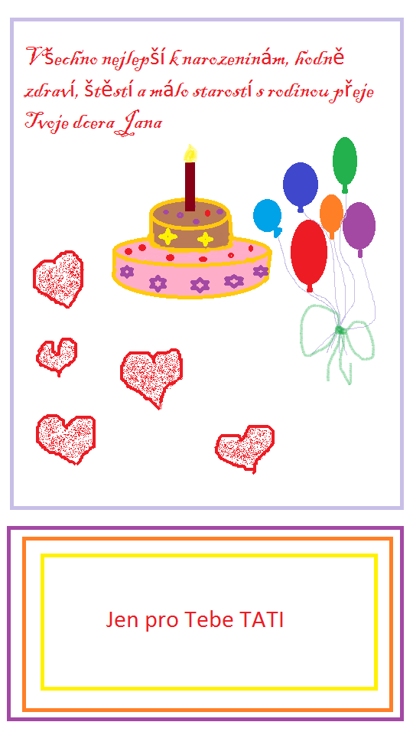

Volba a citace pramenů

Text i obrázek: vlastní tvorba

